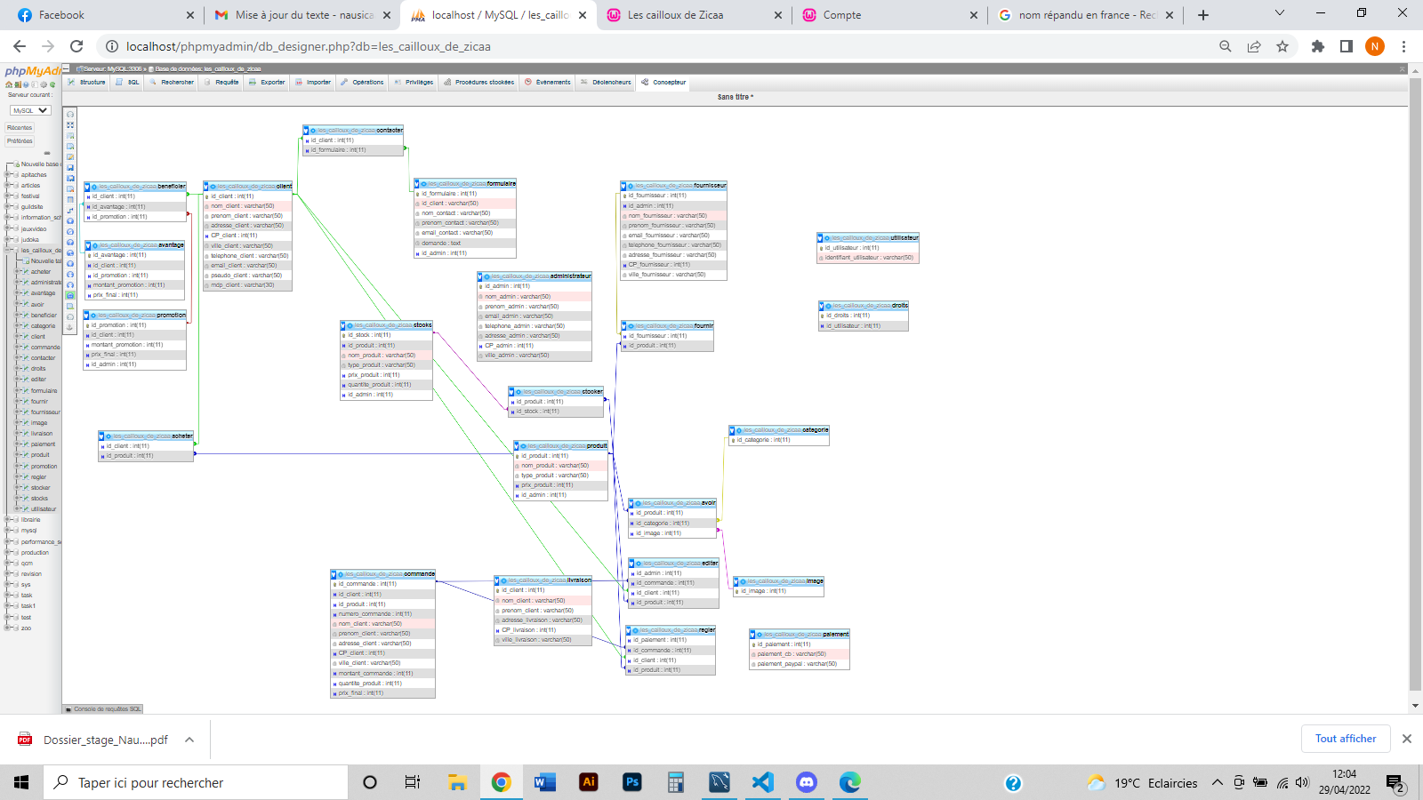**MISE EN RELATION DES TABLES PAR DES FOREIGN KEY LES CAILLOUX DE ZICAA**